***Надежда и вера приближают победу***

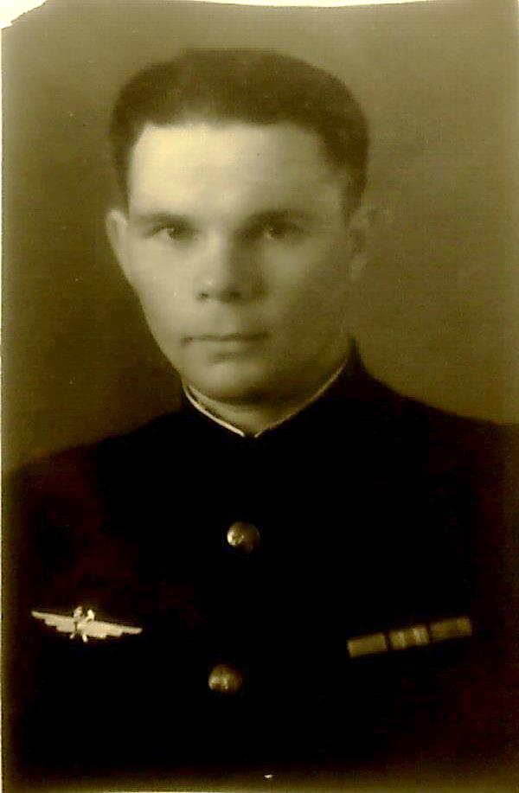  
  
 Александр Семёнович Репин родился в 1926 году в городе Советск Кировской области. Жил в большой семье: у него было две сестры и три брата, среди которых он был самым старшим. В июне 1941 года на фронт забрали его отца. Отец даже получил "Орден славы" и дошел до Кёнигсберга (в настоящее время Калининград). Александру Семёновичу тогда было 15 лет и ему, как самому старшему, пришлось кормить семью и выполнять самую тяжелую работу. А летом 1943 года семнадцатилетнему Александру Семеновичу пришла повестка из военкомата.

*- Я закончил 7 классов и поступил в техникум. Учеба в техникуме началась с картошки, копали, помогали по хозяйству, кормили Родину. Отучился я в техникуме всего год, потому что уже летом мне пришла повестка. Нас забрали и несколько месяцев быстро обучали военному делу. Уже 7 ноября 1943 года нас отправили на границу с Японией. Так я попал на восточный фронт. Нас привезли, одели в старые шинели, мне какая-то кавалерийская досталась, будёновка и обувь плохая, старая, ботинки кирзовые. Это, конечно, было самое тяжелое время, самый сложный период был - 1943 год, на фронте всё было плохо, и японцы хотели выступать, нас потому и повезли на границу. Но мы молодые были, все переносили. Молодость... Она все перетерпит. Да и старослужащие нас поддерживали, заботились, жалели, любили и помогали нам. Дедовщины не было! А вот сейчас другие порядки... Вскоре привезли участников войны, чтобы мы перенимали их опыт. Мы работали, траншеи копали, доты, дзоты всякие... Всю землю ископали... Человек крепкий - все выносит. Затем нас подвели к границе. 8 августа 1945 года нам дали приказ форсировать реку Уссури, и мы пошли в наступление. Недолго это было, но всё равно тяжело. Японцы - воинственный народ. Но нас это не пугало! Мы были хоть и молодые, но Родину свою любили не меньше старослужащих и были готовы её защищать.   
После форсирования реки мы жили на японской территории, в японских казармах. Кормили нас плохо, одной рыбой: горбуша солё-ё-ёная. И суп с рыбой и на второе по кусочку рыбы (смеётся). Хлеба - совсем понемножку. Каждый со своим алюминиевым котелком ходил и ложкой, - вспоминает ветеран.*

*Мы никогда не отчаивались и всегда верили в Победу. А как же иначе? Без этого никуда! Надежда и вера её приближают. Навсегда в моей памяти останется тот день, когда мы узнали о долгожданной Победе. Нас собрали всех вместе и объявили о капитуляции Германии. Те чувства, которые мы испытывали, сложно передать... Всех нас - советских людей объединяла общая мечта - Победа... И когда, спустя четыре долгих года, она сбылась, нашему счастью не было предела. После того, как война закончилась, мы вернулись на родную русскую землю.*   
  
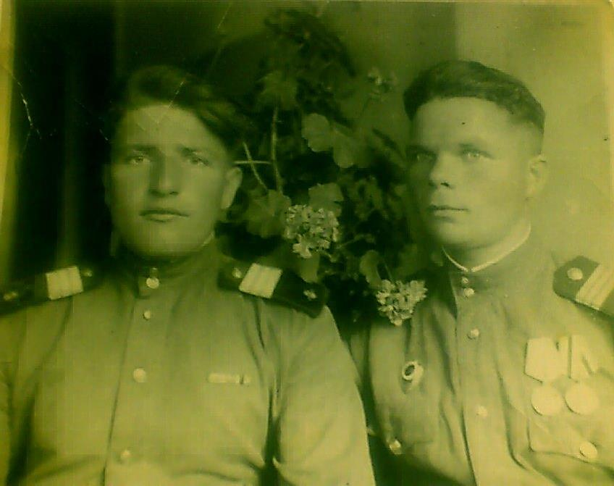  
  
После окончания войны Александр Семёнович отслужил ещё пять лет.   
  
*- После того как война закончилось служить было некому, и меня оставили во Владивостоке служить дальше. Я отслужил ещё 5 лет, и за того парня и за следующего (смеется). Демобилизовался я в октябре 1950 года и поступил в техникум. Там я осваивал радиостанцию, радиодело. Меня, как старослужащего, назначили командиром отделения. После того как я окончил техникум, я получил диплом, и мне присвоили офицерское звание - младший лейтенант. Еще через три года звание лейтенанта. А по окончанию учебы в техникуме я уже имел военное звание - капитан. После окончания учебы мне кто-то подсказал, что требуются специалисты в Аэрофлот, я приехал в Кольцово, меня приняли, и я стал осваивать работу. Меня назначили на должность старшего инженера, начальника смены радиолокации и радионавигации, и я до пенсии работал в аэропорту Кольцово.*

Боевых товарищей Александра Семеновича уже многих нет в живых.  
  
*- Конечно, очень хочется встретиться с товарищами, но не с каждым получается... Все в разных городах... Все уже болеют, а многих и вовсе нет в живых. Собрались как-то ехать с сыном в Арамиль и в Сысерть, чтобы навестить моих военных друзей. Приезжаем, да только и слышим "уже умер", "уже умер". Тяжело осознавать это. Был у меня лучший друг - боевой товарищ, да только знаю, что он после войны оказался в Красноярске. И больше ничего. Часто вспоминаю его: жив ли? Мало друзей... Мало осталось... Все умирают (тяжело вздыхает). И жена у меня 3 года назад умерла, голубушка.*  
Ветеран очень благодарен и рад, что государство помнит и заботится о них.  
  
 *- Нас, ветеранов, не забывают, и каждый год дают один бесплатный билет на самолет в честь дня Победы, дают путевки в санаторий и в госпиталь "Инвалидов войны", там о нас заботятся хорошие врачи. Я в 2012 и в 2013 году летал во Владивосток, туда, где служил. Я там посетил знакомые мне места и некоторые музеи. В 2014 году летал в Сочи, нас там замечательно встретили, подарили подарки, сам мэр каждого поздравил с 9 мая, затем мне удалось посмотреть на спортивные соревнования. Но нынче, наверное, никуда не поеду, потому что здоровье уже не позволяет. По хозяйству мне помогает мой единственный сын, очень часто меня навещает, покупает продукты, лекарства, иногда даже ночует со мной. А с внуками и правнуками видимся редко. У них всё дела, дела... Скучаю.*

Подготовила Алена КОРОТАЕВА,  
 ученица 11а класса школы № 92 (ОКТЯБРЬСКИЙ РАЙОН)